

OFÍCIO n° 53/2025

De: Vereador de Sapucaia do Sul – Ricardo Valim
Para: Secretaria Municipal de Transporte e Mobilidade
A/c: Amauri Selau
Data: 08/05/2025
Assunto: Solicitação de sinalização / redutor de velocidade no cruzamento da Rua Eliandro Matias de Souza com Rua Paulo Sérgio Gusmão – Bairro Jardim América

Prezados, vimos por meio deste documento, trazer uma demanda requerida por cidadãos. No cruzamento da Rua Eliandro Matias de Souza com Rua Paulo Sérgio Gusmão – Bairro Jardim América, recentemente foi realizado recapeamento asfáltico, no entanto, não está sinalizado, ou seja,não há placas nem pintura no asfalto. Essa situação tem trazido grande risco de acidentes pois os veículos trafegam em velocidade excessiva . Houve relatos por parte dos moradores sobre atropelamentos de animais de estimação. Então; para evitar futuros acidentes solicita-se a sinalização das vias e o estudo de viabilidade da colocação de redutores de velocidade .

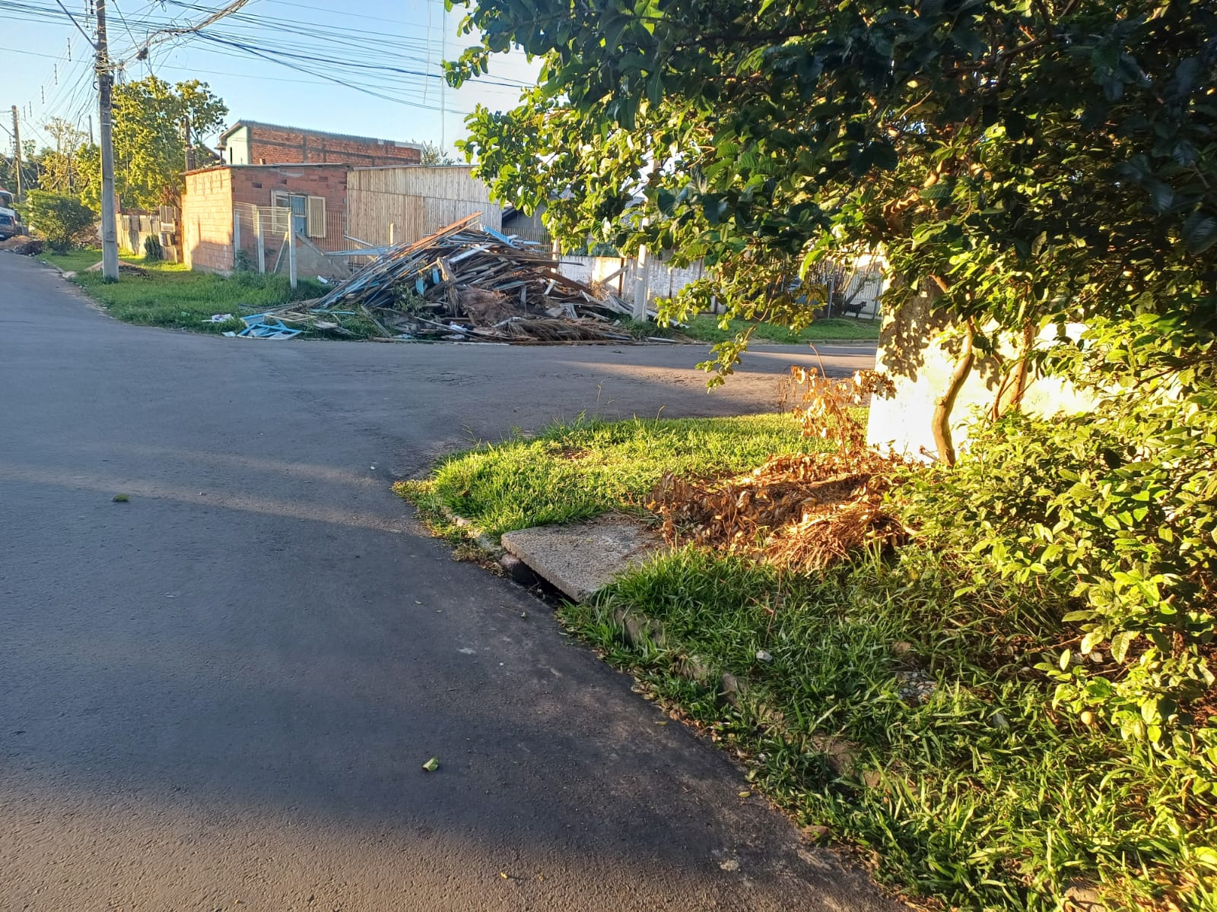
Foto:
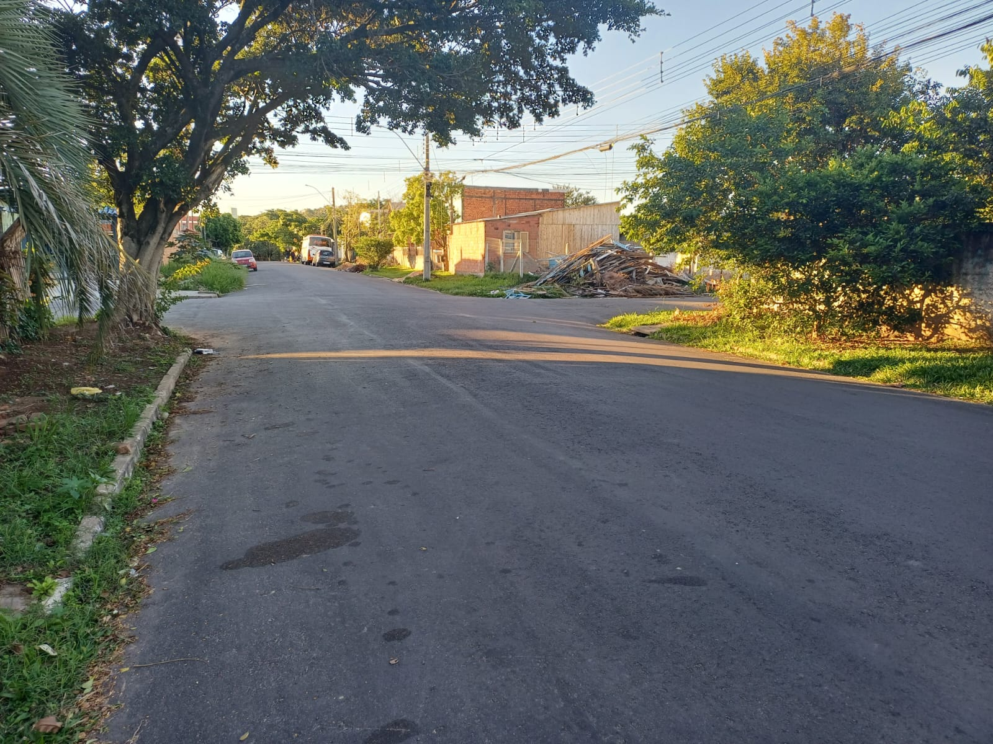
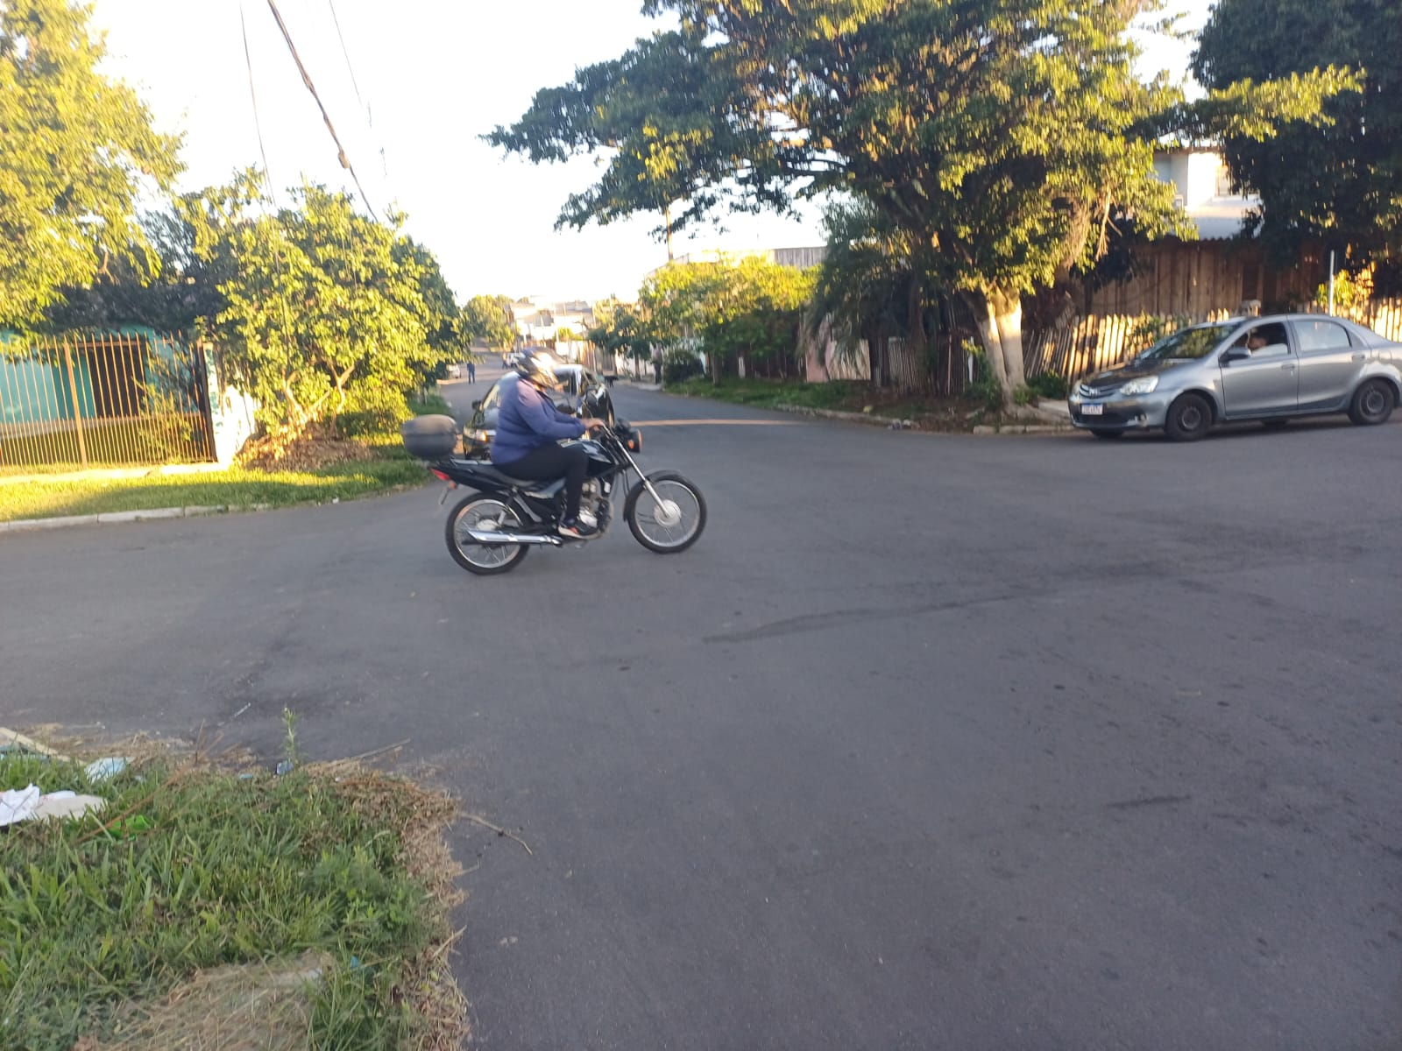

Diante do exposto e na certeza de que podemos contar com a colaboração desse órgão, aos quais entenderão a importância desta iniciativa, revestida de interesse público, solicitamos que sejam tomadas as providências necessárias para a solução desse problema.
O retorno poderá ser remetido via WhatsApp (51) 98330.0123 ou através do e-mail vereador.ricardovalim@gmail.com. A partir deste retorno, visamos informar as medidas tomadas, para os denunciantes da situação aqui registrada.
Sapucaia do Sul, 08 de maio de 2025.
Ricardo Valim
Vereador Sapucaia do Sul / RS,

